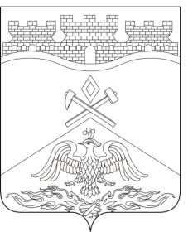**Российская Федерация**

**Ростовская область**

**г о р о д Ш а х т ы**

##### ГОРОДСКАЯ ДУМА

###### РЕШЕНИЕ № 537

61-го заседания городской Думы города Шахты

**Принято 23 августа 2024 года**

**О внесении изменения в приложение**

**к решению городской Думы города Шахты**

**«Об утверждении «Перечня индикаторов риска нарушения обязательных требований при осуществлении муниципального контроля за выполнением единой теплоснабжающей организацией обязательств по строительству, реконструкции и (или) модернизации объектов теплоснабжения на территории муниципального образования «Город Шахты»**

В соответствии с Федеральным законом от 27.07.2010 №190-ФЗ «О теплоснабжении», статьей 23 Федерального закона от 31.07.2020 №48-ФЗ «О государственном контроле (надзоре) и муниципальном контроле в Российской Федерации», городская Дума города Шахты

**РЕШИЛА:**

1. Внести в приложение к решению городской Думы города Шахты от 29.03.2022 №206 «Об утверждении «Перечня индикаторов риска нарушения обязательных требований при осуществлении муниципального контроля за выполнением единой теплоснабжающей организацией обязательств по строительству, реконструкции и (или) модернизации объектов теплоснабжения на территории муниципального образования «Город Шахты» следующее изменение:

1) часть 4 признать утратившей силу.

1. Настоящее решение вступает в силу со дня его официального обнародования.
2. Контроль за исполнением настоящего решения возложить на заместителя главы Администрации города Шахты, курирующего вопросы обеспечения жизнедеятельности и комитет городской Думы города Шахты по жилищно-коммунальному хозяйству (А.Е. Ермаков).

**Председатель городской Думы –**

**глава города Шахты К. Корнеев**

**23 августа 2024 года**

Разослано: Министерству региональной политики и массовых коммуникаций РО, Администрации города Шахты, прокуратуре, СМИ, дело.

|  |  |
| --- | --- |
|  |  |
|  |  |